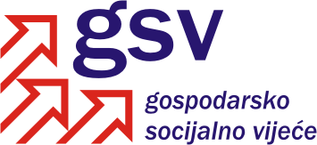

Povjerenstvo za zakonodavstvo, kolektivne pregovore i zaštitu prava

Sukladno članku 39. Poslovnika o radu Gospodarsko-socijalnog vijeća i njegovih radnih tijela, a u vezi članka 30. Poslovnika, Povjerenstvo za zakonodavstvo, kolektivne pregovore i zaštitu prava je na 28. sjednici održanoj 17. prosinca 2012. godine razmatralo Problematiku posebnih ugovora o radu – inicijativa Saveza samostalnih sindikata Hrvatske.

Na osnovi rasprave i izjašnjavanja pojedinih članova utvrđeno je sljedeće

MIŠLJENJE

Povjerenstvo za zakonodavstvo, kolektivne pregovore i zaštitu prava prima na znanje informaciju o Problematici posebnih ugovora o radu koju je inicirao Savez samostalnih sindikata Hrvatske.

Povjerenstvo predlaže da se inicijativa Saveza samostalnih sindikata Hrvatske razmotri na Sektorskim vijećima i iznađe rješenje problema na bipartitnoj razini.

Sindikalne središnjice ujedno predlažu da se ovo pitanje stavi na sjednicu Gospodarsko-socijalnog vijeća.

Zamjenica koordinatorice Povjerenstva

Admira Ribičić, v.r.

